Mínimo múltiplo comum - MMC
Segunda-feira é dia de videoconferência de matemática. Nos encontramos às 11h10 pelo Google Meet as 11h10 pelo link encaminhado por e-mail.
Roteiro: Faremos juntos as atividades de Mínimo Múltiplo Comum – MMC.
- Liste os primeiros múltiplos de 6 e 8:
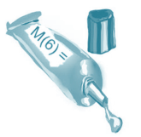

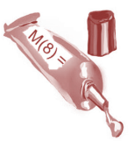

Quais as características em comum têm as duas listas?
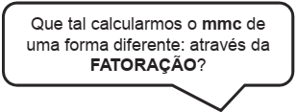

a) mmc {24, 60} = _____
b) mmc {75, 60} =_____
c) mmc {98, 42} = _____
d) mmc {44, 60} = _____
e) mmc {75, 120} = ____
f) mmc {10, 12, 18} = ______
g) mmc {24, 30, 45, 180} = _____

